***Абсолютные и относительные показатели объектов недвижимости, индексы роста и темпы роста***

**Выбранная недвижимость:** студия 27,5 $м^{2}$ в Подмосковье, поселок Развилка, рядом станция метро Домодедовская.

**За 2021 год:**

|  |  |
| --- | --- |
| **Месяц** | **Средняя цена** |
| Январь | 5 000 000 |
| Февраль | 5 100 000 |
| Март | 5 200 000 |
| Апрель | 5 280 000 |
| Май | 5 290 000 |
| Июнь | 5 300 000 |
| Июль | 5 350 000 |
| Август | 5 370 000 |
| Сентябрь | 5 500 000 |
| Октябрь | 5 600 000 |
| Ноябрь | 5 780 000 |
| Декабрь | 5 900 000 |

**За 2022 год:**

|  |  |
| --- | --- |
| **Месяц** | **Средняя цена** |
| Январь | 6 075 000 |
| Февраль | 6 166 000 |
| Март | 6 196 000 |
| Апрель | 6 578 000 |
| Май | 6 582 000 |
| Июнь | 6 591 000 |
| Июль | 6 598 000 |
| Август | 6 600 000 |
| Сентябрь | 6 625 000 |
| Октябрь | 6 640 000 |
| Ноябрь | 6 670 000 |
| Декабрь | 6 700 000 |

Далее необходимо рассчитать индексы и темпы прироста:

Формулы:

* **Индекс цен (месячный)** = (Средняя цена в текущем месяце / средняя цена в предыдущем месяце) * 100%
* **Темп прироста (месячный)** = Индекс цен (месячный) – 100%
* **Индекс цен (годовой)** = (Средняя цена в текущем месяце / Средняя цена в том же месяце годом ранее) * 100%
* **Темп прироста (годовой)** = Индекс цен (годовой) - 100%

Далее необходимо рассчитать значения за 2022 год:

|  |  |  |  |  |  |
| --- | --- | --- | --- | --- | --- |
| **Месяц** | **Средняя цена** | **Индекс (месячный)** | **Темп (месячный)** | **Индекс (годовой)** | **Темп (годовой)** |
| Январь | 6 075 000 | - | 0,98% | 150% | 60% |
| Февраль | 6 166 000 | 1,209% | 0,97% | 149% | 49% |
| Март | 6 196 000 | 1,191% | 1,9% | 147,6% | 47,6% |
| Апрель | 6 578 000 | 1,245% | 2,2% | 145,4% | 45,4% |
| Май | 6 582 000 | 1,244% | 2,1% | 144% | 44% |
| Июнь | 6 591 000 | 1,243% | 1,3% | 142% | 42% |
| Июль | 6 598 000 | 1,233% | 1% | 139,6% | 39,6% |
| Август | 6 600 000 | 1,229% | 0,3% | 131,3% | 31,3% |
| Сентябрь | 6 625 000 | 1,2% | 0,2% | 128,6% | 28,6% |
| Октябрь | 6 640 000 | 1,185% | 1,2% | 122,8% | 22,8% |
| Ноябрь | 6 670 000 | 1,153% | -0,988% | 113% | 13% |
| Декабрь | 6 700 000 | 1,135% | -0,9% | 105,2% | 5,2% |

График ежемесячного роста цен за 2022 год:

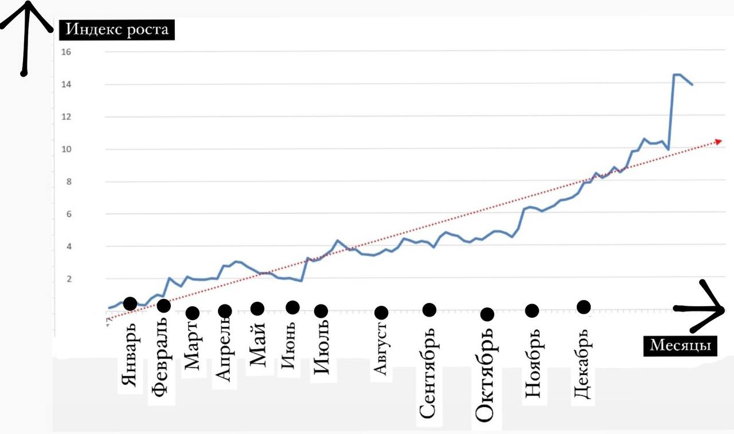  
Динамический ряд темпов прироста цен отражает динамику их ежемесячного изменения

График месячных индексов роста цен за 2022 год:

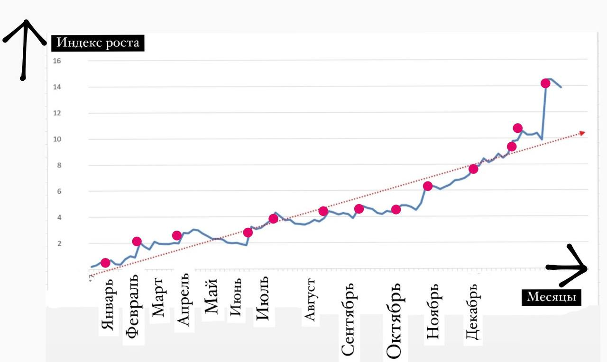

Динамический ряд месячных индексов роста цен отражает динамику наколенного изменения их величины